Mode d’emploi
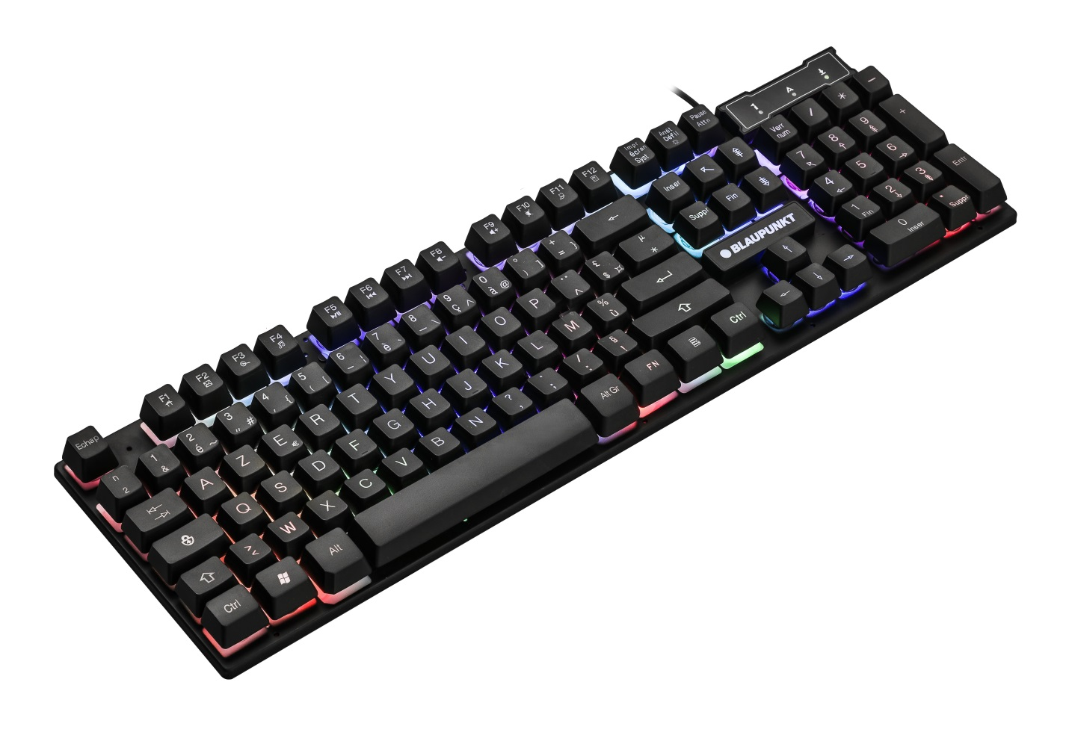

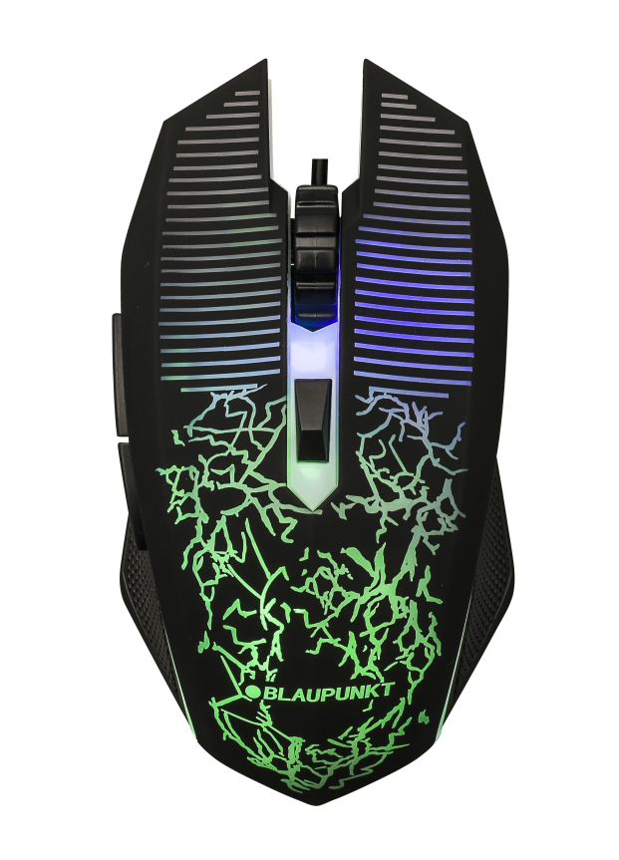

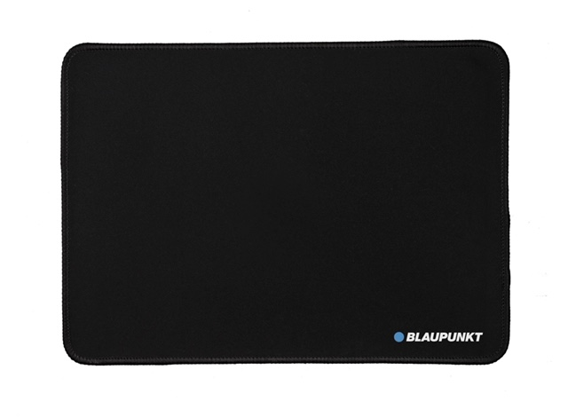



Set gamer 3 en 1

BLP1960-001
Consignes de sécurité

Lisez les consignes de sécurité avant d’utiliser votre appareil et conservez-les pour toute référence future.
- Pour éviter tout danger, faites remplacer le cordon d’alimentation endommagé par le fabricant, un agent agréé ou une personne qualifiée.
- L’adaptateur d'alimentation doit être remplacé en cas de dysfonctionnement, car il n'est pas réparable.
- Ce chargeur ne doit pas être utilisé par des personnes (y compris des enfants) dont les capacités physiques, sensorielles ou mentales sont diminuées. Les personnes qui n’ont pas lu le présent manuel, à moins qu’elles n’aient reçu des explications par une personne responsable de leur sécurité et de leur supervision, ne doivent pas utiliser cet appareil.
- Les enfants doivent être surveillés afin qu’ils ne puissent pas jouer avec ce chargeur.
- Le chargeur doit être toujours facilement accessible.
- L’appareil ne doit être exposé ni au ruissellement ni à la projection d’eau.
- Aucun objet rempli de liquide, un vase par exemple, ne doit être placé au-dessus de l’appareil.
- Laissez un minimum d’espace libre de 10 cm autour de l’appareil pour garantir une bonne ventilation d’air.
- Aucune source de flamme nue, telle que des bougies allumées, ne doit être placée sur l’appareil.
- L’appareil est destiné à être utilisé uniquement sous un climat tempéré.

Souris gaming + tapis de souris

Présentation du produit :
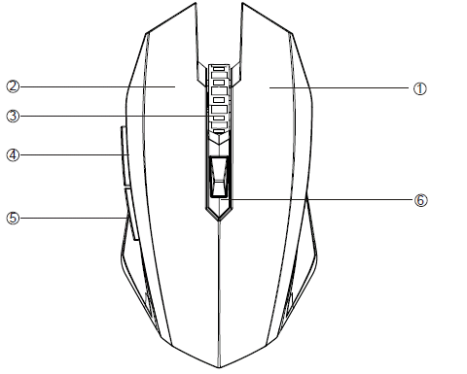

1. Clic droit
2. Clic gauche
3. Molette de défilement
4. Bouton Suivant
5. Bouton Retour
6. Bouton DPI

Caractéristiques techniques :
Tension nominale : CC 5 V 1 A
Consommation max : 1 W
Capteur : Optique
DPI : 1200-1600-2400-3200
Boutons : 6
Dimensions : 133 x 70 x 42 mm
Poids : 121 g
Dimensions du tapis de souris : 250x210x2 mm
Matériau de fabrication du tapis de souris : Caoutchouc

Instructions d’utilisation :
* Branchez la fiche USB au port d’un ordinateur.
* Vérifiez que le PC détecte correctement la souris
* Les boutons Suivant ou Précédent sur le côté gauche de la souris permettent de naviguer vers la page suivante ou la page précédente dans votre navigateur Internet.

Clavier gaming

Caractéristiques techniques :
Tension nominale : CC 5 V 200 mA
Consommation max : 1 W
Câble de 1,3 m

Configuration système requise :
Prend en charge : Windows 2000/ ME/ XP /NT/ Vista/ Win7/Win8/Win 10/Mac OS

Présentation des touches des fonction du clavier

FN+ F1= Musique
FN+ F2= Volume-
FN+ F3= Volume+
FN+ F4= Muet
FN+ F5= Arrêter le CD
FN+ F6= Piste précédente
FN+ F7= Lecture/Pause
FN+ F8= Piste suivante
FN+ F9= E-mail
FN+ F10= Web/Accueil
FN+ F12= Calculatrice

Effets de rétroéclairage :
Pression sur le bouton Scroll Lock = activer/désactiver les effets lumineux
Page haut = augmenter la luminosité
Page bas = réduire la luminosité

Instructions d’utilisation :
- Branchez la fiche USB au port d’un ordinateur.
- Vérifiez que le PC détecte correctement le clavier.

Environnement et conformite

Conformément à la directive européenne 2012/19/UE relative à la mise au rebut des déchets d’équipements électriques et électroniques (DEEE), les appareils électriques usés ne doivent pas être éliminés avec les déchets non triés. Ces appareils usés doivent être collectés séparément des déchets ménagers pour optimiser la récupération et le recyclage de leurs composants dans le but de réduire les effets négatifs sur la santé humaine et sur l’environnement. Le symbole de « poubelle barrée d’une croix » indique que ces produits doivent être collectés et mis au rebut séparément des ordures ménagères.

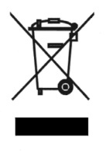
Pour éviter d’endommager votre ouïe, n’écoutez pas à volume élevé pendant de longues périodes.

Importé par Dag Technologie®
79/81 Ancienne Route Nationale 7
69570 Dardilly
FRANCE



Dag Technologie®
79/81 Ancienne Route Nationale 7
69570 Dardilly – France

Tous droits réservés. Tous les noms de marque sont des marques déposées de leurs propriétaires respectifs. Les spécifications sont susceptibles d'être modifiées sans préavis.

